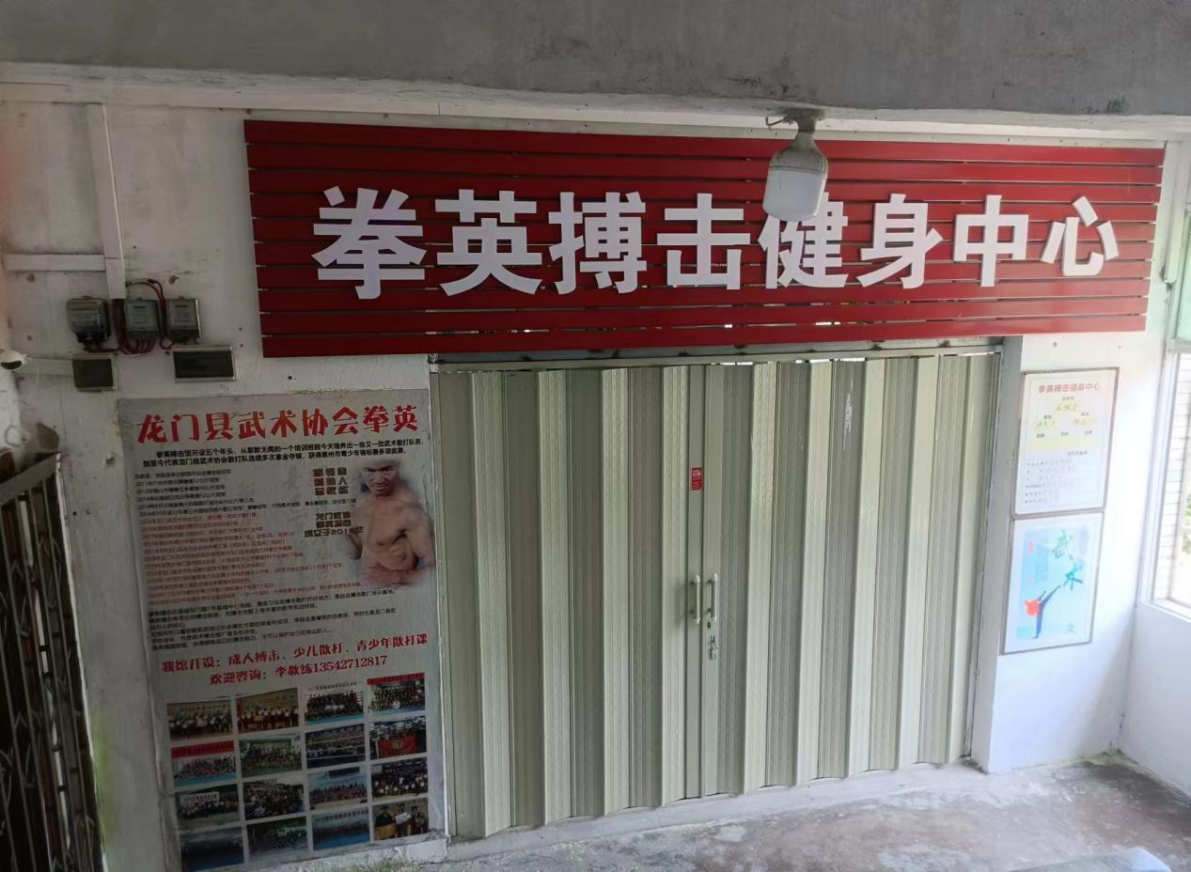 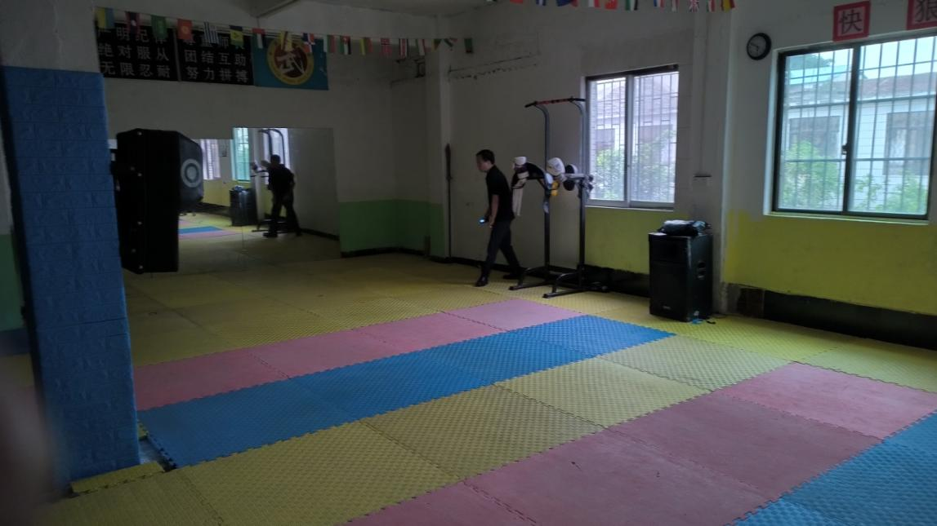

龙门县龙城镇东门路5号（原商业局大楼）三楼A卡